令和６年５月２２日
会員各位
我孫子市商工会
会長 村越孝一

手賀沼花火大会2024における出店者募集のお知らせ

手賀沼花火大会開催にあたり会員事業所の特典として、今年も手賀沼花火大会の会場内での青空市・模擬店の出店者を下記のとおり募集いたします。

出店資格 我孫子市商工会 会員事業所（４月末現在、会員登録済の事業所）

申込期間 令和６年５月２３日（木）～６月２４日（月）
申込方法 出店申込書をご記入の上、我孫子市商工会へFAX（04-7182-1900）するか、 ご持参、または郵送してください。
出店日時 令和６年８月３日（土）午後１時～午後９時（荒天中止） ※販売開始：午後３時
出店場所 手賀沼公園駐車場・アビスタ横通路
募集区画 ３５区画（間口3.6ｍ×奥行2.7ｍ 飲食32、物販他3） １事業所１区画限定
（応募多数の場合は抽選になります）
出店料 １０，０００円（テント、テーブル１本付き）

留意事項 ①飲食物販売の場合は、保健所の許可等が必要になりますので、営業許可業者のみ
申込を受け付けます。販売にあたり食品営業許可証のコピーを掲示し、食品衛生
責任者が管理・監督を行ってください。また、屋台、露店等での飲食店営業、臨時施設での飲食店営業又は自動車を利用して行う営業の許可を有し、当該営業を行う場合は、営業許可欄に○を記載し、営業許可証の写しを添付してください。
千葉県（保健所）の指導により、取扱品目には十分配慮いただき販売に
あたっていただきます様お願いいたします。（別紙ご参照ください）

②火気等を使用する場合の安全管理については、消防法令を遵守して十分注意の上、
出店者の責任において行ってください。

③テント・テーブル以外の出店に必要な物品は､すべて出店者が用意すること。

④出店料入金後のキャンセルの場合は返金致しません。

⑤ゴミ及び売残品は必ずお持ち帰りの上、出店場所及び付近については整理及び
清掃をし、原状に戻して下さい。

⑥搬入車両のみ駐車場を用意致します(１区画１台以内2t車まで、ロング車不可)。

⑦搬入車両の指定場所以外への駐車は一切禁止致します。

⑧交通規制開始後及び解除前のエリア内への車輌の乗り入れは厳禁とします。

⑨実行委員会及び警備員の指示に従わない場合、名義貸しなど不正出店を見つけた
場合は速やかに退店していただきます。以後の出店受付は致しかねますので、
ご了承ください。

⑩７月３日（水）午後３時００分（商工会）の出店者説明会に出席できる方。
参加されない場合は出店できません。
（説明会場で応募多数の場合の抽選と飲食関係の区画場所の抽選を行います）

日 時 令和６年７月３日（水）午後３時００分～４時００分
場 所 我孫子市商工会 ３階 大会議室
我孫子市寿1-13-27 TEL 04-7182-3131
内 容 ① 搬入・搬出について
② 出店に係る注意事項について
③ 飲食関係出店場所抽選について
④ その他

※ 出店料の１０，０００円は、説明会当日会場にてお支払下さい。

後日、お支払希望の場合は下記の銀行口座にお振込下さい。
【振込先】
千葉銀行 我孫子支店 普通預金 №２１３４４７２
手賀沼花火大会実行委員会 委員長 村越 孝一（ﾑﾗｺｼ ｺｳｲﾁ）

※ 駐車場に限りがありますので、お車でのご来場はご遠慮ください。

お問合せ先 手賀沼花火大会我孫子会場実行委員会（我孫子市商工会内）
〒270-1152 我孫子市寿1-13-27 TEL 04-7182-3131 FAX 04-7182-1900

手賀沼花火大会 青空市・模擬店 出店申込書
令和６年 月 日
手賀沼花火大会我孫子会場実行委員長 行

出店募集要領及び確認事項を了解のうえ、次のとおり申し込みいたします。
ふりがな |  |  | 氏 名
事業所名
住 所 | 〒 －
TEL | （ ）
FAX | （ ）
出店者説明会 | ７月３日（水）出店者説明会に参加 ・はい ・ いいえ
出店内容  取扱品目  （詳細に） | メインとなるもの
 | 上記以外
飲食取扱 | あり ・ なし ※ありの場合は食品営業許可証の写しを添付のこと
屋台、露店等、臨時施設、自動車等の営業許可 | あり ・ なし ※ありの場合は営業許可証の写しを添付のこと
出店料 | １０，０００円 （間口3.6ｍ×奥行2.7ｍテント1張、テーブル1本）
駐車場 | 必 要  ・  不 要 | ※必要の場合は、車種及びナンバーを記入して下さい  車 種（ ）  ナンバー（ ）
発電機・ 消火器 | 発電機（持込あり ・ なし） 消火器の用意 （あり ・ なし ）
火気使用  機器種類 | （ガスボンベ・ガスコンロ・炭火焼器・など）

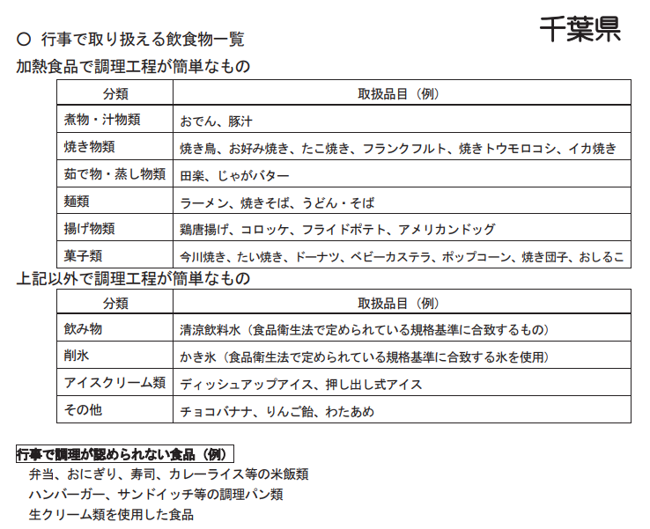
キュウリの一本漬けといった 非加熱の野菜の提供 は行う事ができません。

